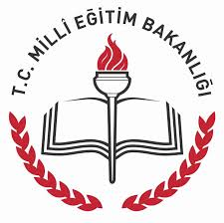

Okulumuz ilk olarak 1955 yılında eğitim öğretime birleştirilmiş sınıflı olarak başlamıştır. 1998 eğitim - öğretim yılında yeni okul binasında Yukarı Süphan İlköğretim Okulu olarak devam etmiştir. Okulumuz ilkokulunda 5 derslik bulunmaktadır.
Halen Yukarı Süphan İlkokulu’nda 110 öğrenci , 1 Müdür ,1 Müdür Yardımcısı, 5 Sınıf Öğretmeni eğitim öğretim faaliyetini devam ettirmektedir. Okulumuzda kütüphane , öğretmenler odası ve müdür ile müdür yardımcısı odası bulunmaktadır.

